Marzo de 2012

ESCUELA TECNICA SUPERIOR DE INGENIEROS AGRONOM OS
Universidad Politécnica de Madrid
Ciudad Universitaria 28040 Madrid (España)
Teléfono: (34) 913365791 Fax: (34) 91 3365797
Correo electrónico: julian.briz@upm.es

Estimados colegas,

El interés creciente por el medio ambiente urbano está incentivando la búsqueda de instrumentos que faciliten la incorporación de la naturaleza (naturación) en nuestro hábitat.

Diversas asociaciones nacionales e internacionales están realizando estudios para identificar los problemas y barreras existentes, tratando de aportar soluciones viables, en estos momentos de crisis económica.

En dicho contexto, el movimiento “Green cities, cities alive” (ciudades verdes, ciudades vivas) al que pertenecemos, ha venido celebrando reuniones, congresos y trabajos de diversa naturaleza, siendo especialmente significativos en los mercados emergentes.

La World Green International Network (WGIN), con oficinas en Berlín y Toronto y la Asociación Española de Promoción de la Naturación Urbana (PRONATUR), ubicada en la Universidad Politécnica de Madrid (UPM), hemos planificado un estudio internacional, identificando organismos, instituciones, empresas y expertos involucrados o interesados en estos temas de ciudades verdes (cubiertas, fachadas, huertos urbanos, vallas) para conocer su opinión sobre problemas, necesidades y soluciones viables.

Con dicho objetivo, hemos elaborado un breve cuestionario de 10 preguntas, cuya respuesta no le llevara mas de 10 minutos, y que una vez cumplimentado agradeceríamos lo enviasen al correo electrónico julian.briz@upm.es

Garantizamos la confidencialidad de la información facilitada, así como el envío del estudio final, si así lo desea.

Agradeciendo de antemano su valiosa colaboración

Atentamente

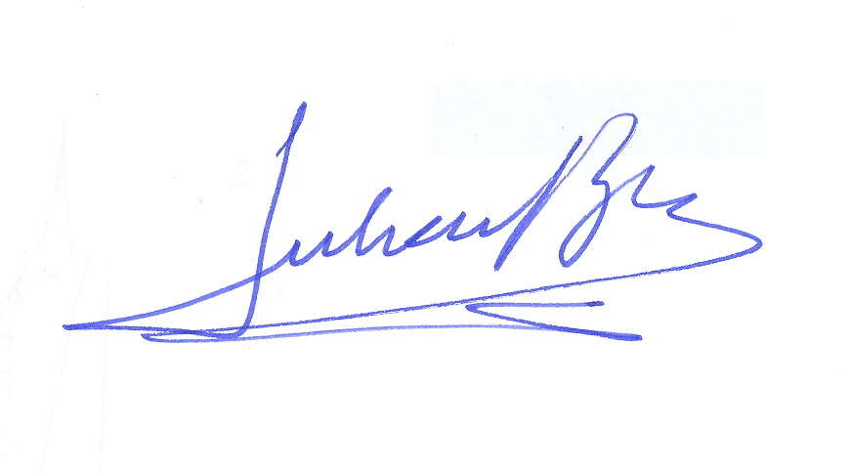
Fdo. Julián Briz. Catedrático UPM
Presidente de PRONATUR y miembro del Consejo Internacional Directivo de WGIN

